ДОУ № 18

КОНСПЕКТ ЗАНЯТИЯ
«МОЯ МАЛАЯ РОДИНА – г. АЛЕЙСК»

Разработала
Г.Д. Закевич
Воспитатель высшей категории

г. Алейск
МОЯ МАЛАЯ РОДИНА – г. АЛЕЙСК
Цель: пробудить интерес к истории родного города, используя различные средства (музыка, чтение, беседа, рассказ); закрепить знания о названии улиц, природе, предприятиях; развивать воображение, речь, память в процессе составления рассказа по схеме, используя элементы ТРИЗа; воспитывать чувство гордости, любви к своему городу, стране.
Материал: альбом «Наш город», продукты (наших предприятий).
Ход занятия:
- Игра «Давайте поздороваемся»
Правило: 1 хлопок – здороваемся за руку
2 хлопка – за две руки
3 хлопка – спинами
- Дети, вы откуда? (мы из Алейска)
- А наш город древний? (наш город молодой, ему 68 лет).
Звучит музыка (песня про Алейск)
1 ребенок: На земле Алейской человек появился 6 тысяч лет назад, когда стало развиваться скотоводство – это подтверждают находки ученых.
2 ребенок: г. Алейск расположен между городами Рубцовск и Барнаул, в долине реки Алей. У самого города в Алей впадает река Горевка. Алей – приток Оби.
3 ребенок: В 1913 году г. Алейск был основан как поселок, а в 1939 году преобразован в город.
4 ребенок: часть г. Алейска – Малопонюшево – расположен на берегу Алея. Малопонюшево – самый старый район города.
5 ребенок: Алейск – город степной, почва черноземная, климат умеренный. Анализом земли, удобрений, полевых опытов занимается Агрохимическая лаборатория.
6 ребенок: улицы нашего города: Первомайская, Советская, Алтайская, Пионерская, Олешко, Ширшова, Победа.
7 ребенок: в Алейске расположены ряд промышленных предприятий: маслосыркомбинат, Сахарный завод, мясокомбинат, хлебозавод.
8 ребенок: библиотеки, больницы, школы, детские сады, железнодорожная станция.
9 ребенок: исторические места: музей, памятник погибшим воинам, мужской монастырь.
2. «Угадай промысел по описанию»
Дети определяют на вкус – что это, и на каком предприятии это сделано.
Сырок, сметана – маслосыркомбинат;
Колбаса – мясокомбинат;
Гречка, лапша, мука – хлебокомбинат;
Сахар – сахарный завод;
Хлеб, батон, сушки – хлебозавод.
- Составь рассказ по схеме (мой дом, моя улица).
Какой мой дом?
Что украшает мою улицу?
Какой вид транспорта ходит по вашей улице?
Какое движение по вашей улице?
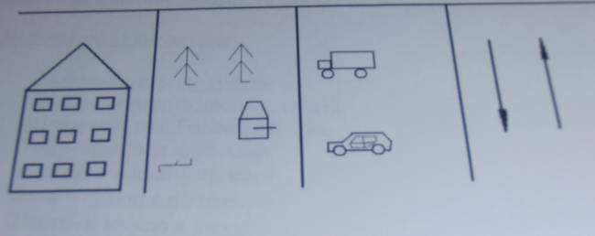

- «Отгадай-ка»
- Куда впадает Алей (Обь)
- Самое крупное животное нашего района (лось)
- Самое маленькое (мышь)
- Из чего делают хлеб (пшеница)
- Лекарственные растения нашего города (крапива, ромашка, подорожник. лопух)
- Какая рыба водится в наших реках (щука, карась, карп, пескарь)
- Кто управляет нашим городом? (мэр) А страной (президент), столица нашей Родины (Москва). А кто из вас хотел бы стать мэром нашего города? Что бы вы сделали для нашего города?
- Игра «Поставь буквы по порядку»
Поставь буквы по порядку номеров шариков и прочитай название улицы, на которой находится наш детский сад.
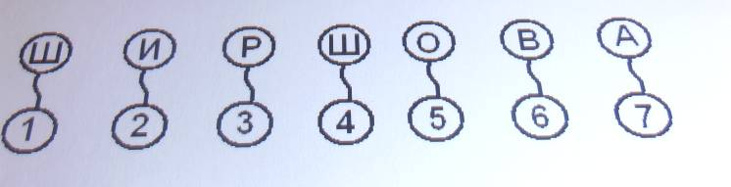
Детский сад наш двухэтажный находится на улице Ширшова.
- «Наш Алейск – город молодой» стоит как Москва и это Родина моя.
Я хочу предложить вам поучаствовать в одной церемонии, которая поможет нам выразить свои дружеские чувства.
Игра «Спасибо»
Один из нас становится в центре круга, все по очереди подходят к нему и говорят»Спасибо за приятное занятие». И так все по очереди.
- Пальчиковая гимнастика
Люблю по городу гулять,
Люблю смотреть, люблю читать.
Ширшова - раз; Горёвский – два,
Три красавец наш Алей,
А четыре - длинный мост,
Пять – гуляю я по парку,
Шесть – к музею я хожу
И на картинки погляжу,
Семь – конечно наш фонтан -
Как красиво там,
Восемь – это магазин,
Девять – повстречался мне наш стадион -
Каждый будет чемпион,
Десять из-за поворота
Вижу я Алейские ворота.

